Wzór etykiety otrzymywanej z produktem

PACHOVÝ OHRADNÍK – divoké prase obsahuje pachovou látku, která odpuzuje černou zvěř, pokud není ve stresu k překonání pachového ohradníku. Koncentrát pachové látky se injektuje do nosiče BIO10 s otevřenými póry, účinnost pachové látky je třeba oživit 1x měsíčně. Koncentrát pachové látky je výhradně určen pro likvidaci afrického moru prasat.

Zapachowy ochronnik - Dzik zawiera substancję zapachową, która odstrasza czarną zwierzynę, chyba że jest zestresowany, aby pokonać ogrodzenie zapachowe. Koncentrat substancji zapachowej jest wstrzykiwany do nośnika BIO10 z otwartymi porami, skuteczność substancji zapachowej musi być przywracana raz w miesiącu. Koncentrat zapachowy przeznaczony jest wyłącznie do zwalczania afrykańskiego pomoru świń.

Návod použití:
1. Do nosiče injektujte koncentrát pachové látky ve 3 bodech.
2. Krátce stiskněte aplikátor po dobu 1 vteřiny.

Instrukcja użycia:
1. Wstrzyknąć koncentrat zapachu do nośnika w 3 punktach.
2. Krótko naciśnij aplikator przez 1 sekundę.

Skladování:
Skladujte v suchém prostředí při teplotách od +5°C do +25°C.

Przechowywanie:
Przechowywać w suchym miejscu w temperaturze od + 5 ° C do + 25 ° C.

Spotřebujte:
Do 24 měsíců od data plnění.

Używać:
W ciągu 24 miesięcy od dnia wykonania.

Upozornění:
Láhev musí při skladování stát dnem dolů.

Ogłoszenie:
Podczas przechowywania butelka musi być skierowana do dołu.

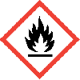 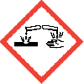 INCLUDEPICTURE "http://www.unece.org/trans/danger/publi/ghs/pictograms/silhouete.gif" \* MERGEFORMATINET 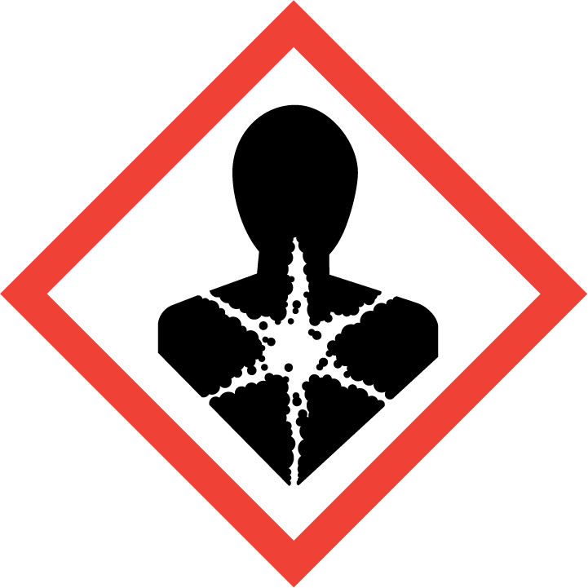

NEBEZPEČÍ

H222 Extrémně hořlavý aerosol
H314 Způsobuje těžké poleptání kůže a poškození očí
H304 Při požití a vniknutí do dýchacích cest může způsobit smrt.
H229 Nádoba je pod tlakem: při zahřívání se může roztrhnout.
P251 Nepropichujte nebo nespalujte ani po použití.
P210 Chraňte před teplem, horkými povrchy, jiskrami, otevřeným ohněm a jinými zdroji zapálení. Zákaz kouření.
P410+P412 Chraňte před slunečním zářením. Nevystavujte teplotě přesahující 50 °C
P211 Nestříkejte do otevřeného ohně nebo jiných zdrojů zapálení.
P280 Používejte ochranné rukavice/ochranný oděv/ochranné brýle/obličejový štít.
P303 + P361 + P353 PŘI STYKU S KŮŽÍ (nebo s vlasy): Veškeré kontaminované části oděvu okamžitě svlékněte. Opláchněte kůži vodou nebo osprchujte.
P305+P351+P338 PŘI ZASAŽENÍ OČÍ: Několik minut opatrně vyplachujte vodou. Vyjměte kontaktní čočky, jsou-li nasazeny, a pokud je lze vyjmout snadno. Pokračujte ve vyplachování
P301 + P330 + P331 PŘI POŽITÍ: Vypláchněte ústa. NEVYVOLÁVEJTE zvracení.
P310 Okamžitě volejte TOXIKOLOGICKÉ INFORMAČNÍ STŘEDISKO nebo lékaře.
P102 Uchovávejte mimo dosah dětí
P501 Odstraňte obsah/obal jako nebezpečný odpad.
EUH208 Obsahuje levandulový olej. Může vyvolat alergickou reakci.

Obsahuje:kyselina isovalerová; Uhlovodíky, C10–C13, n-alkany, isoalkany, < 2 % aromátů
Účinná látka: lavandin oil 0,2 g/100 g

NIEBEZPIECZEŃSTWO

H222 Skrajnie łatwopalny aerozol
H314 Powoduje poważne oparzenia skóry i uszkodzenia oczu
H304 Połknięcie i dostanie się przez drogi oddechowe może grozić śmiercią.
H229 Pojemnik pod ciśnieniem: Ogrzanie grozi wybuchem.
P251 Nie przekłuwać ani nie spalać, nawet po zużyciu.
P210 Przechowywać z dala od ciepła, gorących powierzchni, iskier, otwartego ognia i innych źródeł zapłonu. Zakaz palenia.
P410 + P412 Chronić przed światłem słonecznym. Nie wystawiać na działanie temperatury przekraczającej 50 ° C
P211 Nie rozpylać nad otwartym ogniem lub żarzącym się materiałem.
P280 Stosować rękawice ochronne / odzież ochronną / ochronę oczu / ochronę twarzy.
P303 + P361 + P353 W PRZYPADKU KONTAKTU ZE SKÓRĄ (lub włosami): Natychmiast zdjąć całą zanieczyszczoną odzież. Spłucz skórę wodą lub prysznicem.
P305 + P351 + P338 W PRZYPADKU DOSTANIA SIĘ DO OCZU: Ostrożnie płukać wodą przez kilka minut. Zdejmij soczewki kontaktowe, jeśli są obecne i łatwo to zrobić. Kontynuuj płukanie
P301 + P330 + P331 W PRZYPADKU POŁKNIĘCIA: wypłukać usta. NIE prowokować wymiotów.
P310 Natychmiast skontaktować się z OŚRODKIEM ZATRUĆ lub lekarzem.
P102 Chronić przed dziećmi
P501 Zawartość / pojemnik usuwać do punktu zbiórki odpadów niebezpiecznych lub specjalnych.
EUH208 Zawiera olejek lawendowy. Może powodować reakcję alergiczną.
Zawiera: kwas izowalerianowy; Węglowodory, C10 - C13, n-alkany, izoalkany, <2% aromatów
Substancja czynna: olejek lawandynowy 0,2 g / 100 g

Výrobce:
EKOPLANT, s.r.o.
Francouzská 231/12
120 00 Praha 2
GSM: +420 725 991 111
ekoplant@email.cz
www.pacho-lek.cz

